**КГУ «Ушкаттинский комплекс школа-ясли-сад»**

**Справка**

**Дата проведения:** 09.09.2024

**Тема мероприятия:** Фотовыставка «Все мы родом из детства»

09 сентября 2024 года в школе состоялась фотовыставка на тему «Все мы родом из детства». На фотовыставке принимали участие учащиеся с 7-го по 11 класс. В ходе проведения данной выставки учащиеся принесли фотографии и рассказали о своих любимых занятиях, кружках, которые они посещают и увлечениях.

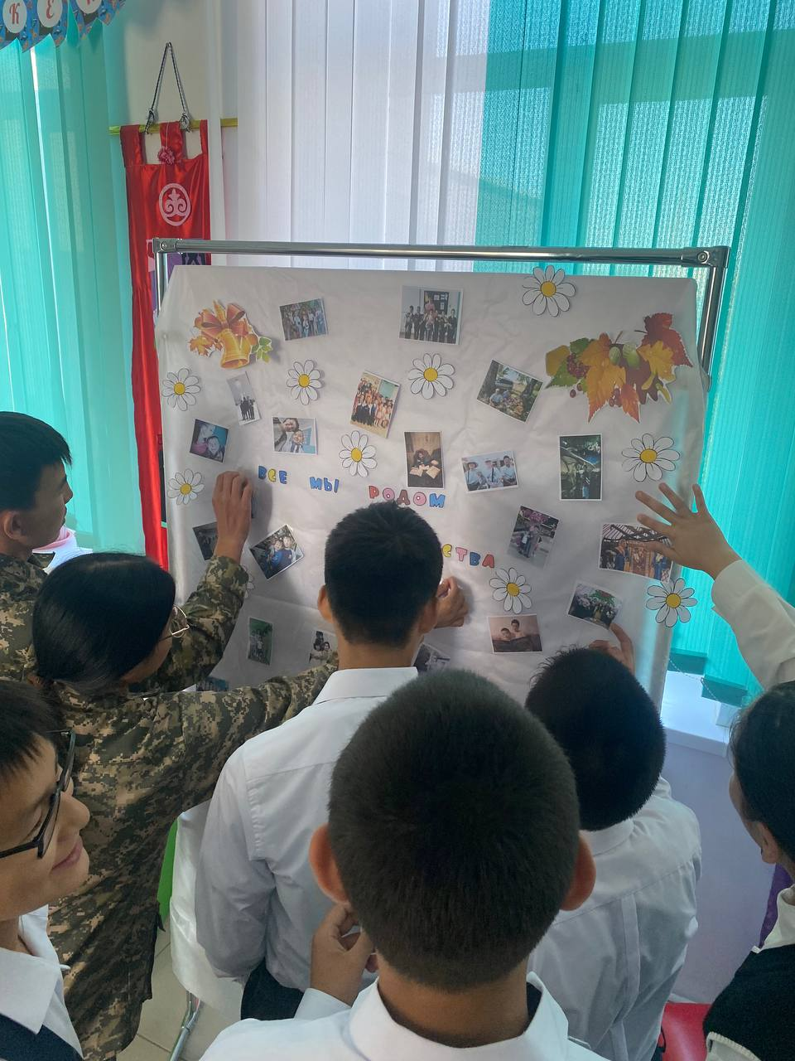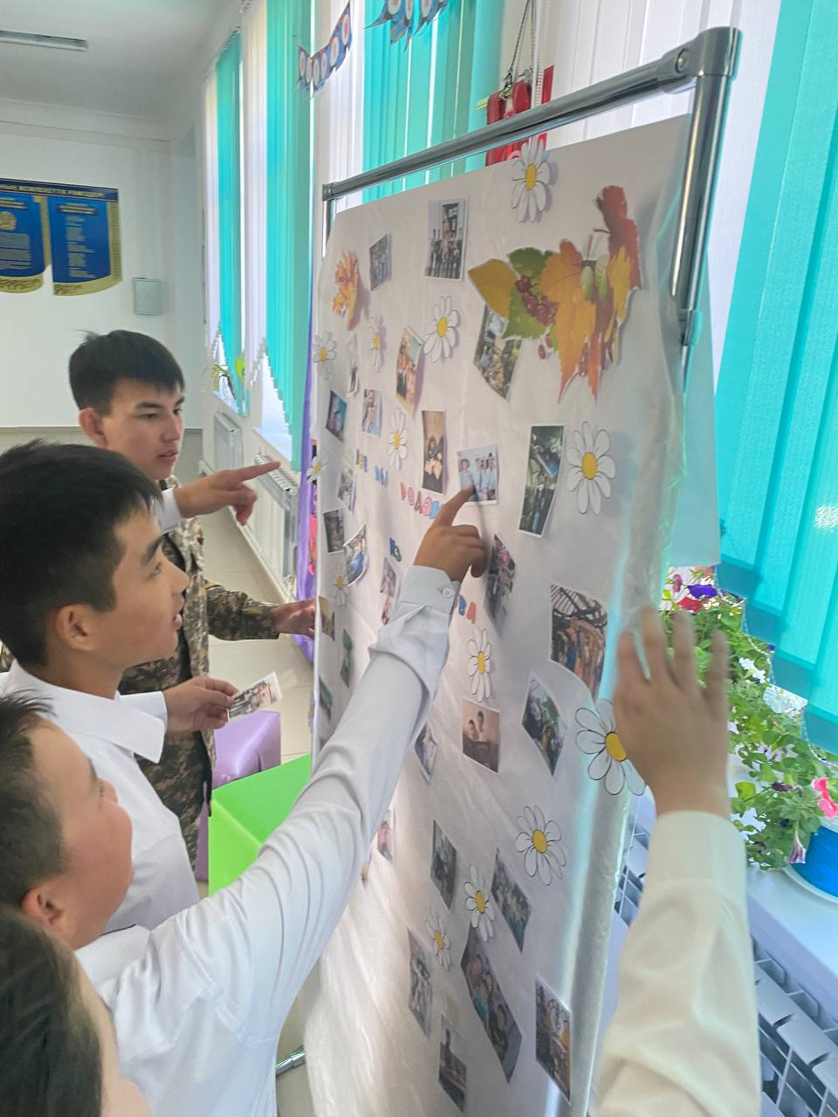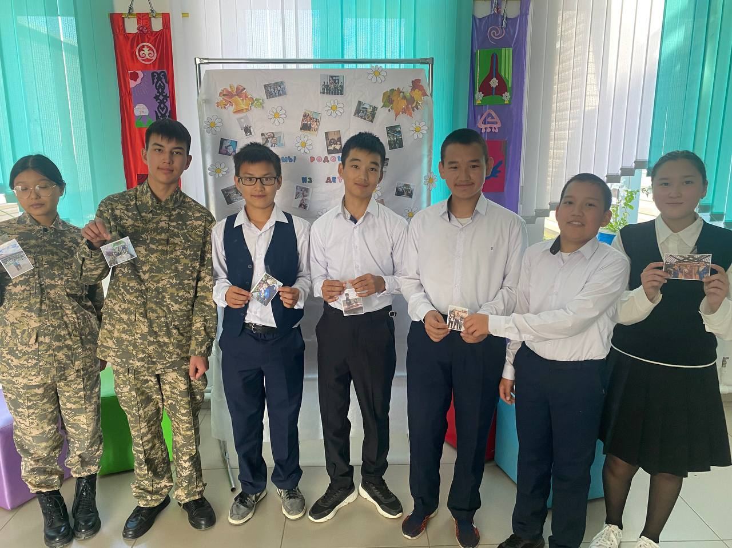

Вожатый: ______ Коныров Ж.С.